ОТКРЫТЫЙ УРОК « Басни И. А. Крылова.»
5 кл.
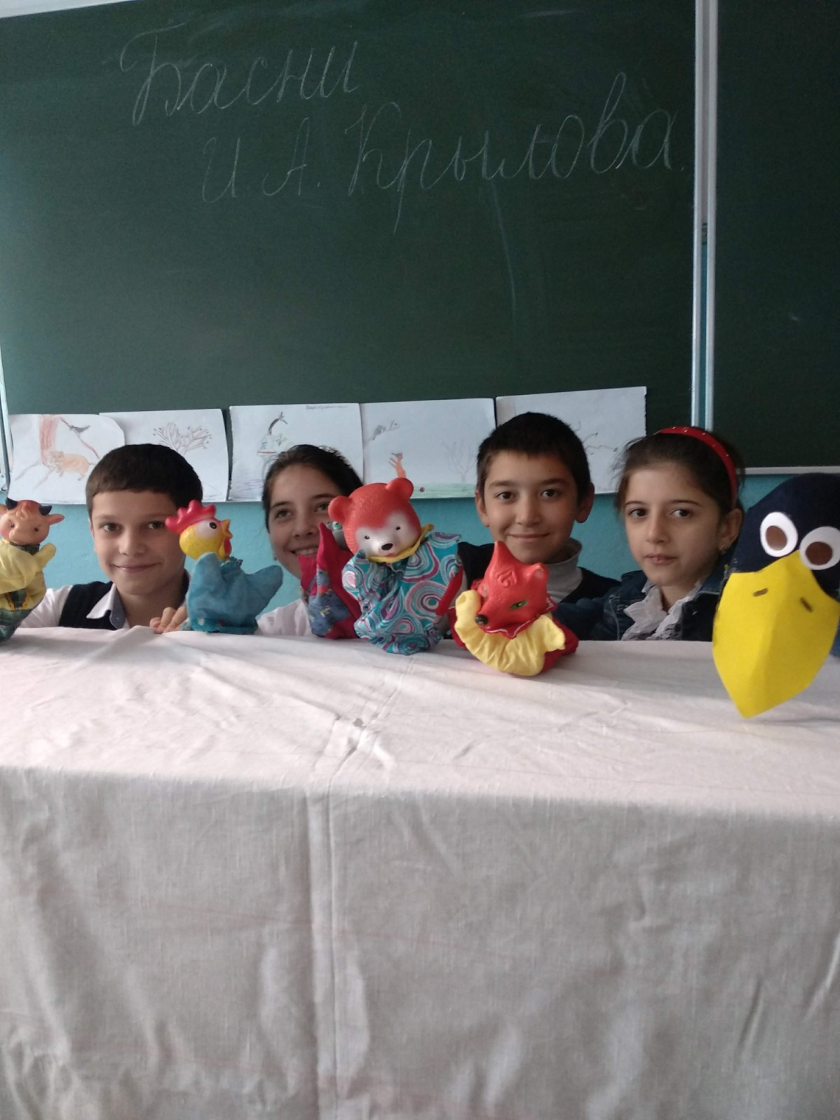

УЧИТЕЛЬ: Гереева М.М.

Цели и задачи конкурса:
1. Обобщить сведения о жанровом своеобразии басни, вспомнить прочитанное, закрепить умение отличать басню от других стихотворных жанров;
2. Выявить умение определять актуальность прочитанного произведения, способствовать формированию умений выразительного чтения как средства постижения идеи произведения и характеров персонажей;
3. Продолжить работу по формированию умений учащихся осмысливать свои поступки, видеть и понимать жизненные факты через знакомство с баснями И.А.Крылова.
Оборудование: портрет И.А.Крылова, презентация, элементы персонажей инсценировок басен.
Музыкальное оформление: музыкальный фрагмент из произведения конца 18-начала 19 вв. как заставка между сценами постановки.

Ход мероприятия
Звучит музыкальный фрагмент.

Ведущий: Сегодня мы проводим конкурс по творчеству известного баснописца И. А. Крылова. Участвуют ребята 5 кл .со своими инсценировками.
Эпиграф конкурса
Кто, служа высоким целям века,
Жизнь свою всецело отдает
На борьбу за брата человека,
Только тот себя переживет.
Н.А. Некрасов
Ведущий: Как разумно устроен мир! Каждый человек сам выбирает: каким ему быть – добрым или злым, правдивым или лживым, самоотверженным или трусливым. Каждый из нас сам решает, какой дорогой ему идти, какие поступки совершать, какие дела творить – хорошие или плохие, полезные или вредные, добрые или злые.
Ведущий: Но стоит признать: мы все отвечаем друг за друга и за все, что совершается вокруг. Мы все несем ответственность… И не только за себя, но и за всех, с кем связаны, кто живет среди нас…

Ведущий: Мудрые басни Ивана Андреевича Крылова учат нас быть правдивыми, добрыми, бескорыстными, благородными, совестливыми, справедливыми. Они призывают нас не ставить себя выше других, совершать добрые поступки, полезные дела, любить Родину. Перелистаем страницы басен и сделаем для себя выводы на всю жизнь…

- я читаю цитату, а вы называете басню.
«Чтоб музыкантом быть, так надобно уменье…» («Квартет»)
«А Ларчик просто открывался…» («Ларчик»)
«И в сердце льстец всегда отыщет уголок…» («Ворона и Лисица»)
«Кто виноват из них, кто прав, - судить не нам;
Да только воз и ныне там» («Лебедь, Щука и Рак»)
Продолжите фразу из басни Крылова
Ты всё пела? Это дело … (Так поди же попляши)

А вы, друзья, как ни садитесь … (Всё в музыканты не годитесь)

Кукушка хвалит Петуха … (За то, что хвалит он Кукушку)

Когда в товарищах согласья нет… (На лад их дело не пойдет)

Ведущий: Итак, друзья, будьте внимательны. Смотрите инсценировки ребят и не забудьте, что:
Сказка – ложь, подчас и басня — то ж.
Но учат обе обернуться на себя,
Исправить вовремя грешки,
Чтоб стыдно не было перед людьми.
А чтоб конкретно в этом убедиться,
Не худо б нам к живым примерам обратиться.
( ребята показывают свои инсценировки)
Ведущий:все отлично выступили, показали эрудицию, актерское мастерство, но конкурс есть конкурс. Строгое, но пока справедливое жюри подводит итоги, мы вновь окунемся в мир героев И. А. Крылова.
По отрывку угадайте басню:

1.Уж сколько раз твердили миру,
Что лесть гнусна, вредна; но только всё не впрок,
И в сердце льстец всегда отыщет уголок.
Вороне где-то бог послал кусочек сыру;
На ель Ворона взгромоздясь,
Позавтракать было совсем уж собралась,
Да позадумалась, а сыр во рту держала.
На ту беду Лиса близёхонько бежала;
Вдруг сырный дух Лису остановил:
Лисица видит сыр, Лисицу сыр пленил.
Плутовка к дереву на цыпочках подходит;
Вертит хвостом, с Вороны глаз не сводит
И говорит так сладко, чуть дыша:
«Голубушка, как хороша!
Ну что за шейка, что за глазки!
Рассказывать, так, право, сказки!
Какиеперушки! какой носок!
И, верно, ангельский быть должен голосок!
Спой, светик, не стыдись! Что, ежели, сестрица,
При красоте такой и петь ты мастерица, —
Ведь ты б у нас была царь-птица!»
Вещуньина с похвал вскружилась голова,
От радости в зобу дыханье спёрло, —
И на приветливы Лисицыны слова
Ворона каркнула во всё воронье горло:
Сыр выпал – с ним была плутовка такова. («Ворона и лисица»)

2. Случается нередко нам
И труд и мудрость видеть там,
Где стоит только догадаться
За дело просто взяться.
К кому-то принесли от мастера Ларец.
Отделкой, чистотой Ларец в глаза кидался;
Ну, всякий Ларчиком прекрасным любовался.
Вот входит в комнату механики мудрец.
Взглянув на Ларчик, он сказал: «Ларец с секретом.
Так; он и без замка;
А я берусь открыть; да, да, уверен в этом;
Не смейтесь так исподтишка!
Я отыщу секрет и Ларчик вам открою:
В механике и я чего-нибудь да стою».
Вот за Ларец принялся он:
Вертит его со всех сторон
И голову свою ломает;
То гвоздик, то другой, то скобку пожимает.
Тут, глядя на него, иной
Качает головой;
Те шепчутся, а те смеются меж собой.
В ушах лишь только отдаётся:
«Не тут, не так, не там!» Механик пуще рвётся.
Потел, потел; но, наконец, устал,
От Ларчика отстал
И, как открыть его, никак не догадался:
А Ларчик просто открывался.(«Ларчик»)

3. Осёл увидел Соловья
И говорит ему: «Послушай-ка, дружище!
Ты, сказывают, петь великий мастерище
Хотел бы очень я
Сам посудить, твоё услышав пенье,
Велико ль подлинно твоё уменье?»
Тут Соловей являть своё искусство стал:
Защёлкал, засвистал
На тысячу ладов, тянул, переливался;
То нежно он ослабевал
И томной вдалеке свирелью отдавался,
То мелкой дробью вдруг по роще рассыпался.
Внимало всё тогда
Любимцу и певцу Авроры[52]:
Затихли ветерки, замолкли птичек хоры,
И прилегли стада.
Чуть-чуть дыша, пастух им любовался
И только иногда,
Внимая Соловью, пастушке улыбался.
Скончал певец. Осёл, уставясь в землю лбом:
«Изрядно, – говорит, – сказать неложно,
Тебя без скуки слушать можно;
А жаль, что незнаком
Ты с нашим петухом;
Ещё б ты боле навострился,
Когда бы у него немножко поучился».
Услыша суд такой, мой бедный Соловей
Вспорхнул и – полетел за тридевять полей.
Избави, бог, и нас от этаких судей.(«Осел и соловей»)

4. По улицам Слона водили,
Как видно, напоказ —
Известно, что Слоны в диковинку у нас —
Так за Слоном толпы зевак ходили.
Отколе ни возьмись, навстречу Моська им.
Увидевши Слона, ну на него метаться,
И лаять, и визжать, и рваться,
Ну, так и лезет в драку с ним.
«Соседка, перестань срамиться, —
Ей шавка говорит, – тебе ль с Слоном возиться?
Смотри, уж ты хрипишь, а он себе идёт
Вперёд
И лаю твоего совсем не примечает».
«Эх, эх! – ей Моська отвечает. —
Вот то-то мне и духу придаёт,
Что я, совсем без драки,
Могу попасть в большие забияки.
Пускай же говорят собаки:
„Ай, Моська! знать, она сильна,
Что лает на Слона!“» («Слон и Моська»)

5. Проказница Мартышка,
Осёл,
Козёл
Да косолапый Мишка
Затеяли сыграть Квартет.
Достали нот, баса, альта, две скрипки
И сели на лужок под липки, —
Пленять своим искусством свет.
Ударили в смычки, дерут, а толку нет.
«Стой, братцы, стой! – кричит Мартышка. – Погодите!
Как музыке идти? Ведь вы не так сидите.
Ты с басом, Мишенька, садись против альта,
Я, прима, сяду против вторы;
Тогда пойдёт уж музыка не та:
У нас запляшут лес и горы!»
Расселись, начали Квартет;
Он всё-таки на лад нейдет.
«Постойте ж, я сыскал секрет! —
Кричит Осёл, – мы, верно, уж поладим,
Коль рядом сядем».
Послушались Осла: уселись чинно в ряд;
А всё-таки Квартет нейдёт на лад.
Вот пуще прежнего пошли у них разборы
И споры,
Кому и как сидеть.
Случилось Соловью на шум их прилететь.
Тут с просьбой все к нему, чтоб их решить сомненье.
«Пожалуй, – говорят, – возьми на час терпенье,
Чтобы Квартет в порядок наш привесть:
И ноты есть у нас, и инструменты есть,
Скажи лишь, как нам сесть!»
«Чтоб музыкантом быть, так надобно уменье
И уши вашихпонежней, —
Им отвечает Соловей, —
А вы, друзья, как ни садитесь,
Всё в музыканты не годитесь». («Квартет»)

6. Когда в товарищах согласья нет,
На лад их дело не пойдет,
И выйдет из него не дело, только мука.
Однажды Лебедь, Рак да Щука
Везти с поклажей воз взялись,
И вместе трое все в него впряглись;
Из кожи лезут вон, а возу всё нет ходу!
Поклажа бы для них казалась и легка:
Да Лебедь рвётся в облака,
Рак пятится назад, а Щука тянет в воду.
Кто виноват из них, кто прав, – судить не нам;
Да только воз и ныне там. («Лебедь, рак и щука»)

Ведущий:
Огромное спасибо всем участникам и зрителям, которые поддерживали ребят.
Помните:
Коль хочешь в людях ты себя не погубить
Иль доброю наружность сохранить.
… Всякий шаг
Вы свой должны обдумать так,
Чтоб было не к чему злословью и придраться.
